# ÖĞRENCİNİN HAK ve SORUMLULUKLARI

**HAKLAR**

* Düşüncelerini özgürce ifade etme
* Güvenli ve sağlıklı bir okul ve sınıf ortamında bulunma
* Bireysel farklılıklarına saygı gösterilmesi
* Kendisine ait değerlendirme sonuçlarını zamanında öğrenme ve sonuçlar üzerindeki fikirlerini ilgililerle tartışabilme
* Kendisine ait özel bilgilerin gizliliğinin sağlanması
* Okulun işleyişi, kuralları, alınan kararlar hakkında bilgilendirilme
* Okul kurallarının uygulanmasında tüm öğrencilere eşit davranılması
* Kendini ve diğer öğrencileri tanıma, kariyer planlama, karar verme ve ihtiyaç duyduğu benzer konularda danışmanlık alma
* Akademik ve kişisel gelişimini destekleyecek ders dışı etkinliklere katılma
* Okul yönetiminde temsil etme ve edilme

**Okula Özgü Haklar**

* Okulumuzda bulunan kütüphane, laboratuar, yemekhane ve spor alanlarından yararlanma
* Okulun teknolojik imkânlarından yararlanma (Fotokopi, İnternet, etkileşimli tahta vb.)
* Özgün eserlerini ve projelerini, yılsonu sergisi gibi etkinliklerde kamuya sergileme
* Okulda düzenlenen eğitsel, sosyal, kültürel ve sportif etkinliklere katılma

**SORUMLULUKLAR**

* Okulda bulunan kişilerin haklarına ve kişisel farklılıklarına saygı göstereceğim.
* Arkadaşlarımın ve okulun eşyalarına zarar vermeyeceğim; zarar verdiğim takdirde bu zararın bedelini karşılayacağım.
* Ders dışı etkinliklere katılacak ve bu etkinliklerden en iyi şekilde yararlanacağım.

Sınıfça belirlediğimiz kurallara uyacağım.

* Okul kurallarına uyacağım.
* Okul yönetimine (fikir, eleştiri, öneri ve çalışmalarımla) katkıda bulunacağım.
* Arkadaşlarıma, öğretmenlerime ve tüm okul çalışanlarına saygılı davranacağım.
* Hiçbir şekilde kaba kuvvete ve baskıya başvurmayacağım.

**ÖĞRENCİNİN OKULA ÖZGÜ SORUMLULUKLARI**

* Derslerime günü gününe, planlı ve programlı olarak çalışacağım, ders çalışma performansımı sürekli ve etkili olarak yükselteceğim.
* Derslerin işlenişi sırasında sınıfta oluşturulan kurallara uyacağım. Dersin akışını bozucu, arkadaşlarımın ve öğretmenin dikkatini dağıtıcı davranışlardan kaçınacağım.
* Derslere hazırlıklı olarak ve derslerin özelliğine göre gerekli kitap, defter, kalem, silgi, gönye, cetvel, pergel,” T” cetveli vb. araç-gereç ve malzemelerle geleceğim.
* Okul eşyalarına hiçbir şekilde zarar

vermeyeceğim, zarar verenleri uyararak ilgililere bildireceğim.

* Okula kesici, delici vb. araç – gereçleri

getirmeyeceğim ve yanımda bulundurmayacağım.

* Ödev, proje vb. çalışmalarımı zamanında yapacağım.
* Okulun Kılık-Kıyafet kurallarına ve yönetmeliklere uyacağım
* Velimden yazılı izin dilekçesi olmadan ve okul idaresinden izin almadan okulu terk etmeyeceğim.
* İdare tarafından kabul edilebilir önemli bir

gerekçem olmadığı sürece derslerime devamsızlık yapmayacağım

* Okul içinde ve dışında her zaman okulu en iyi şekilde temsil etmeye özen göstereceğim.
* Okul yönetimince tarafıma verilen nöbet vb. görevleri herhangi bir aksaklığa sebebiyet vermeyecek şekilde yerine getireceğim.

Okul idaresi tarafından verilen bilgilendirme, değerlendirme ve toplantı çağrı yazılarını velime zamanında ulaştıracağım.

* Okulun kulüp, bilim ve sanat panolarına, okul gazetesine yazı ve fotoğraflarla katkıda bulunacağım.
* Okulda düzenlenen eğitsel, sosyal, kültürel ve sportif etkinliklerin bizler için olduğu bilinci ile bu organizasyonlara her türlü desteği vereceğim.
* Okulun kütüphane, atölye, laboratuar, yemekhane ve spor alanlarını temiz ve düzenli tutacağım. Yaşadığım bütün mekânları daha yaşanır hale getirmeye özen göstereceğim.
* Okul bahçesinde bulunan bitki ve donanımları koruyup belirli periyotlarla geliştirilmesinde aktif katılım sağlayacağım
* Okulda düzenlenecek eğitim semineri ve toplantılarda gelen konuklara ilgili birimlere ulaşmaları için rehberlik edeceğim

# VELİNİN HAK ve SORUMLULUKLARI

**HAKLAR**

* Çocuğumun eğitimiyle ilgili tüm konularda bilgilendirilmek.
* Adil ve saygılı davranışlarla karşılanmak.
* Çocuğuma okul ortamında nitelikli kaynaklar, eğitim ve fırsatlar sunulacağını bilmek.
* Düzenli aralıklarla okulun işleyişi hakkında bilgilendirilmek.
* Okul yönetimine katılmak.
* Çocuğumun okuldaki gelişim süreciyle ilgili olarak düzenli aralıklarla bilgilendirilmek.

# Okula Özgü Haklar

* Okulun veli eğitim seminerlerinden yararlanmak.
* Okulun laboratuarlarından yararlanmak.
* Okulun kütüphanesinden yararlanmak.
* Okulun atölyelerinden yararlanmak.
* Okulun teknoloj imkânlarından yararlanmak. (Fotokopi, İnternet vb.)

# SORUMLULUKLAR

* Çocuğumun her gün okula zamanında, öğrenmeye hazır, okulun kılık-kıyafet kurallarına uygun bir şekilde gitmesine yardımcı olacağım.
* Okulun öğrenciler için düzenleyeceği ders dışı etkinliklerden en az iki tanesinde görev alacağım.
* Okulun duyuru ve yayınlarını takip edeceğim.
* Bilgi edinmek ve toplamak amacıyla gönderilen her tür anket ve formu doldurup zamanında geri göndereceğim.
* Okul Gelişim Yönetim Ekibi (OGYE) ve Okul- Aile Birliği seçimlerine ve toplantılarına katılacağım.
* İhtiyaç duyduğunda öğrencimin ödevlerine katkı sağlayacağım, gerekli açıklamaları yapacağım, ancak; kendi yapması gereken ödevleri asla yapmayacağım.
* Okumaya, araştırmaya daha fazla zaman ayırması için televizyon seyretme ve oyun oynama saatlerini düzenlemesine yardımcı olacağım.
* Evde, o gün okulda yaptıklarını paylaşarak günün değerlendirmesini çocuğumla birlikte yapacağım.
* Çocuğumun uyku ve dinlenme saatlerine dikkat edeceğim.
* Okulun düzenleyeceği aile eğitim seminerlerine katılacağım.
* Çocuğuma yaşına uygun sorumluluklar vereceğim (Örneğin odasını toplama, ev işlerine yardım etme, alışveriş yapma gibi).
* Okul yönetiminin okul-aile ilişkilerini geliştirmek amacıyla yapacakları ev ziyaretlerini kabul edeceğim
* Çocuğumun, disiplin kurallarına uyması için gerekli önlemleri alacağım.
* Çocuğumun ruhsal ve fiziksel durumundaki değişmeler hakkında okulu zamanında bilgilendireceğim.
* Aile ortamında fiziksel ve psikolojik şiddete izin vermeyeceğim.
* Okul Rehberlik servisi ile işbirliği içinde çocuğumun gelişimini takip ederek yapılacak olan çağrıya uyacağım.

# Okula Özgü Sorumluluklar

* Okul kütüphanesine her yıl en az iki kitap ya da kaynakla katkıda bulunacağım (CD, Film, Asetat vb.).
* Çocuğumun toplumsal hizmet kurumlarında gönüllü olarak çalışmasını ve toplum hizmeti çalışmalarına katılmasını destekleyeceğim.
* Okulun ihtiyaç duyması durumunda okulun fiziki şartlarının iyileştirilmesi işleri ile ilgilenecek, gerek işgücü gerekse ayni ve nakdi olarak destek vereceğim.
* Çocuğumun internette zararlı içeriklerin yer aldığı sitelere erişmesini engelleyeceğim.
* Okulla ilgili her türlü sorunun ilk çözüm yerinin yine okul olduğunun bilincinde olacağım.
* Okulda hiçbir şekilde kaba kuvvete, şiddete ve baskıya başvurmayacağım.

# OKULUN HAK ve SORUMLULUKLARI

**HAKLAR**

* Destekleyici, güvenli ve etkili bir ortamda çalışmak
* Okul toplumundan ve çevreden saygı ve destek görmek
* Okulda alınan tüm kararlara ve okul kurallarına uyulmasını istemek

# Okula Özgü Haklar

* Planlanmış eğitim etkinliklerinin yer, zaman ve içeriğini en az bir hafta önceden haber vererek değiştirmek.
* Veli ve öğrenciye yönelik istenilen bilgilerin doğru, eksiksiz ve zamanında okula ulaştırılmasını isteme
* Veli ve öğrencilerin okul personeline karşı saygı ve sevgi çerçevesinde yaklaşımlarını istemek
* Okulun gelişimini sağlamak üzere okul toplumundan ve diğer çevreden katkıda bulunmalarını isteme

# SORUMLULUKLAR

* Öğrencilerin akademik ve sosyal gelişimlerini destekleyecek materyal, ekipman ve teknolojik donanım sağlamak.
* Okulda olumlu bir kültür yaratmak.
* Öğrenci, veli ve çalışanlar arasında hiçbir nedenden dolayı ayrım yapmamak.
* Eğitim ve öğretim sürecini okulun duvarlarıyla sınırlamamak.
* Öğrencilerin, velilerin ve okul çalışanlarının kendilerini ve fikirlerini ifade edebilecekleri fırsatlar yaratmak.
* Okulun güvenilir ve temiz olmasını sağlamak.
* Öğrenciler için iyi bir model olmak.

•

**Sözleşmenin tarafı olarak yukarıda sunulan hak ve sorumluluklarımı okudum.**

**Haklarıma sahip çıkacağıma ve sorumluluklarımı yerine getireceğime söz veririm.** .. **/** …. **/ 20**….

İmza imza İmza

* Okulun ve öğrencinin ihtiyaçları doğrultusunda sürekli gelişmek.
* Okulda etkili öğrenmeyi destekleyecek bir ortam yaratmak.
* Okulun işleyişine ait kararların ve kuralların uygulanmasını takip etmek.
* Okul - toplum ilişkisini geliştirmek.
* Öğretmen, öğrenci ve veli görüşmelerini düzenlemek ve ilgilileri zamanında bilgilendirmek.
* Okul çalışanlarının ihtiyaçları doğrultusunda eğitim seminerleri düzenlemek.
* Okul çalışanlarının ihtiyaçlarını belirleyerek giderilmesi için çözümler üretmek.
* Okulun işleyişi ve yönetimi konusunda ilgili tarafları düzenli aralıklarla bilgilendirmek.
* Veli ve öğrenci hakkında ihtiyaç duyulan bilgileri toplamak, değerlendirmek, sonuçlarını ilgililerle paylaşmak ve gizliliğini sağlamak.
* Veli toplantılarının belirli aralıklarla ve düzenli olarak yapılmasını sağlamak.
* Okul ve çevresinde şiddet içeren davranışlara kesinlikle izin vermemek.

# Okula Özgü Sorumluluklar

* Bilimsel süreli yayınları okul kütüphanesinde kullanıma sunmak.
* Öğrenciler için toplumsal hizmet etkinlikleri planlamak ve yürütmek.
* Okulu öğrenciler ve anne babaları için sosyal ve kültürel etkinlik alanı haline getirmek.
* Öğrencilerin, velilerin ve okul çalışanlarının okul ortamında bulunmalarından mutluluk duymalarını sağlamak.
* Bünyesinde bulunan tüm unsurları ile çevresine iyi model olmak.

|  |  |  |
| --- | --- | --- |
| ……………………….. | ……………………….. | **Mustafa SARPKAYA** |
| **Öğrenci** | **Öğrenci Velisi** | **Okul Müdürü** |

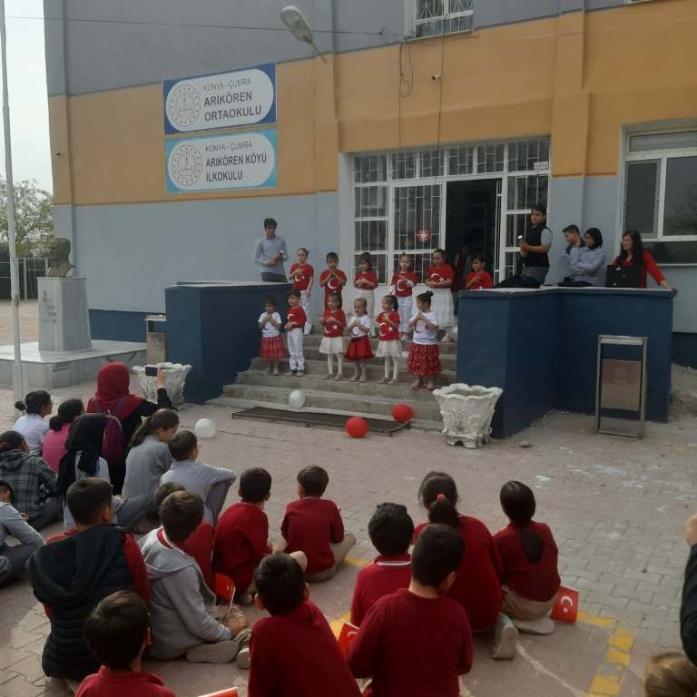

**T.C.**

**ÇUMRA KAYMAKAMLIĞI**

**Arıkören Ortaokulu Müdürlüğü**

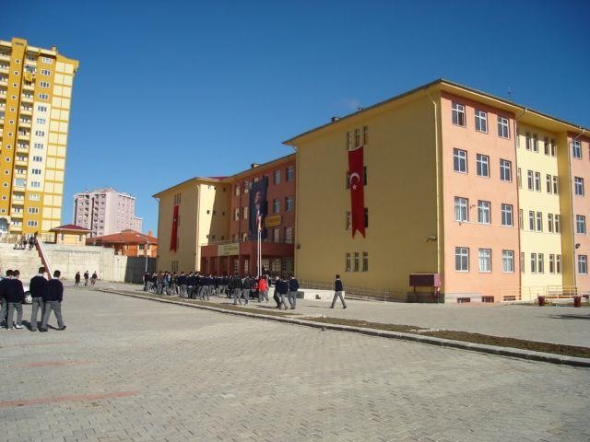

**ÖĞRENCİ – VELİ – OKUL**

**SÖZLEŞMESİ**

**Okul - Veli iş birliği, öğrenci başarısını artıran önemli faktörlerden biridir.**

**Güvenli ve düzenli bir okul ortamının sağlanmasında veli katılımının rolü büyüktür.**

**Veli katılımının öncelikli amacı, okulun eğitim etkinliklerini yönlendiren okul personeline destek olmak, çalışmalara meslekleri ve yeterlilikleri doğrultusunda farklı düzeylerde katkılarını sağlamak,**

**okul ve ev arasında sıkı bağlar kurarak öğrencinin eğitim sürecine katkıda bulunmaktır.**

|  |  |  |  |
| --- | --- | --- | --- |
| **SÖZLEŞMENİN TARAFLARI**   * Öğrenci * Öğrenci Velisi / Anne –Babası * Okul Yönetimi   **İLETİŞİM BİLGİLERİ**  Adres : Arıkören mahallesi Mustafa savran cad. No:56/1  Çumra / KONYA | | | **SÖZLEŞMEDE ESAS ALINAN YASAL DÜZENLEMELER**   * 1739 sayılı Millî Eğitim Temel Kanunu * 10. Kalkınma Planı * Ortaöğretim Kurumları Yönetmeliği * İnsan Hakları Evrensel Beyannamesi * Çocuk Hakları Sözleşmesi |
|  | İl ve İlçe Merkezine Uzaklık | Ulus´a 17 km. mesafede. |
| Ulaşım | ŞAHSİ araçlarıyla |
| Yerleşim Yeri Bilgisi | Arıkören mah. Mustafa savran cad. No:56/1 |

**Bu sözleşme; veliyi ve öğrenciyi okulun işleyişi, kuralları, öğrencilere ve velilere sağlayacağı imkânlar ve tarafların karşılıklı hak ve sorumlulukları konusunda bilgilendirmek amacıyla hazırlanmıştır.**

**HAZİRAN 2024**